

**О внесении изменения и дополнений в постановление акимата Акмолинской области от 5 марта 2014 года № А-3/71 "Об утверждении регламента государственной услуги в области фитосанитарной безопасности"**

***Утративший силу***

Постановление акимата Акмолинской области от 28 ноября 2014 года № А-11/576. Зарегистрировано Департаментом юстиции Акмолинской области 6 января 2015 года № 4553. Утратило силу постановлением акимата Акмолинской области от 2 ноября 2015 года № А-11/502

      Сноска. Утратило силу постановлением акимата Акмолинской области от 02.11.2015 № А-11/502 (вводится в действие по истечении 10 календарных дней после дня его официального опубликования).

      Примечание РЦПИ.  
      В тексте документа сохранена пунктуация и орфография оригинала.

      В соответствии с Законом Республики Казахстан от 15 апреля 2013 года «О государственных услугах», акимат Акмолинской области **ПОСТАНОВЛЯЕТ:**  
      1. Внести в постановление акимата Акмолинской области «Об утверждении регламента государственной услуги в области фитосанитарной безопасности» от 5 марта 2014 года № А-3/71 (зарегистрировано в Реестре государственной регистрации нормативных правовых актов № 4103, опубликовано 6 мая 2014 года в газетах «Арқа ажары» и «Акмолинская правда») следующие изменение и дополнения:  
      в регламенте государственной услуги «Выдача лицензии, переоформление, выдача дубликатов лицензии на осуществление деятельности по производству (формуляции) пестицидов (ядохимикатов), реализации пестицидов (ядохимикатов), применению пестицидов (ядохимикатов) аэрозольным и фумигационным способами», утвержденном вышеуказанным постановлением:  
      заголовок раздела 4 изложить в новой редакции:  
      «4. Описание порядка использования информационных систем в процессе оказания государственной услуги»;  
      дополнить пунктом 12 следующего содержания:  
      «12. Подробное описание последовательности процедур (действий), взаимодействий структурных подразделений (работников) услугодателя в процессе оказания государственной услуги, а также порядка использования информационных систем в процессе оказания государственной услуги отражается в справочнике бизнес-процессов оказания государственной услуги согласно приложениям 3, 4 к настоящему регламенту.»;  
      дополнить приложениями 3, 4 согласно приложениям 1, 2 к настоящему постановлению.  
      2. Контроль за исполнением настоящего постановления возложить на первого заместителя акима области Отарова К.М.  
      3. Настоящее постановление акимата области вступает в силу со дня государственной регистрации в Департаменте юстиции Акмолинской области и вводится в действие со дня официального опубликования.

*Аким Акмолинской области                   С.Кулагин*

Приложение 1 к постановлению     
акимата Акмолинской области     
от 28 ноября 2014 года № А-11/576

Приложение 3 к регламенту        
«Выдача лицензии, переоформление,    
выдача дубликатов лицензии на      
осуществление деятельности по      
производству (формуляции) пестицидов  
(ядохимикатов), реализации пестицидов  
(ядохимикатов), применению пестицидов  
(ядохимикатов) аэрозольным и       
фумигационным способами»

**Справочник бизнес-процессов оказания государственной услуги «Выдача лицензии, переоформление, выдача дубликатов лицензии на осуществление деятельности по производству (формуляции) пестицидов (ядохимикатов), реализации пестицидов (ядохимикатов), применению пестицидов (ядохимикатов) аэрозольным и фумигационным способами»**

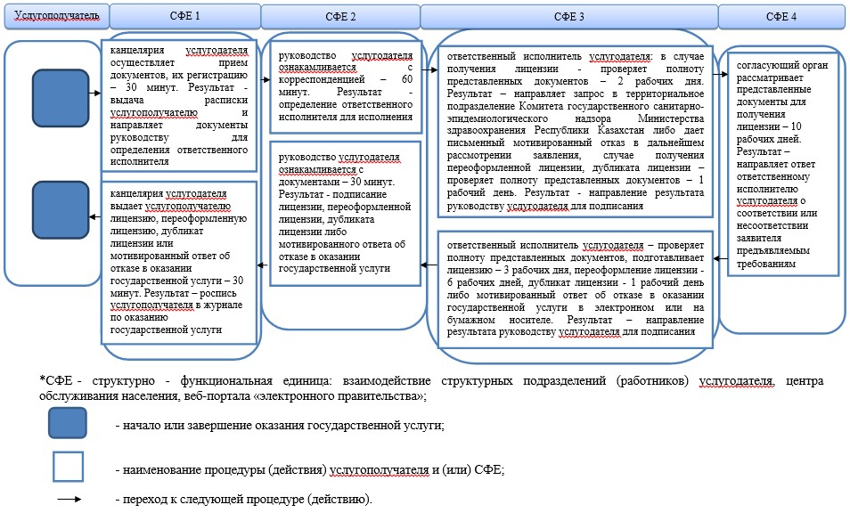

Приложение 2 к Постановлению     
акимата Акмолинской области     
от 28 ноября 2014 года № А-11/576

Приложение 4 к регламенту        
«Выдача лицензии, переоформление,    
выдача дубликатов лицензии на      
осуществление деятельности по       
производству (формуляции) пестицидов  
(ядохимикатов), реализации пестицидов  
(ядохимикатов), применению пестицидов  
(ядохимикатов) аэрозольным и       
фумигационным способами»

**Справочник бизнес-процессов оказания государственной услуги «Выдача лицензии, переоформление, выдача дубликатов лицензии на осуществление деятельности по производству (формуляции) пестицидов (ядохимикатов), реализации пестицидов (ядохимикатов), применению пестицидов (ядохимикатов) аэрозольным и фумигационным способами»**

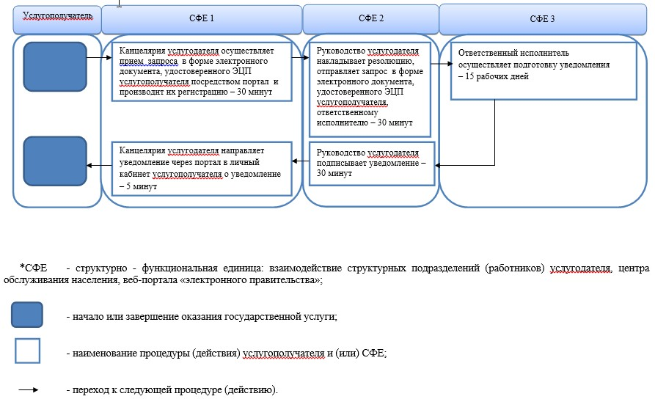

© 2012. РГП на ПХВ «Институт законодательства и правовой информации Республики Казахстан» Министерства юстиции Республики Казахстан